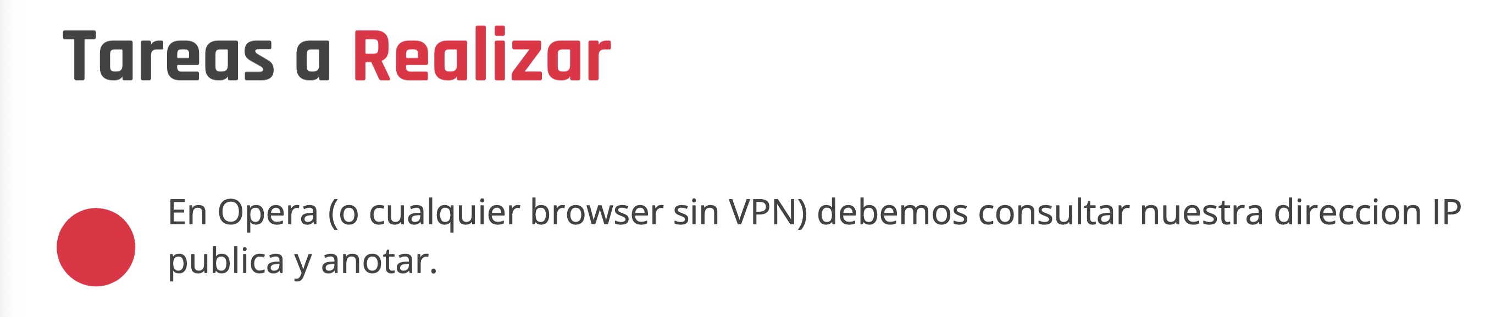
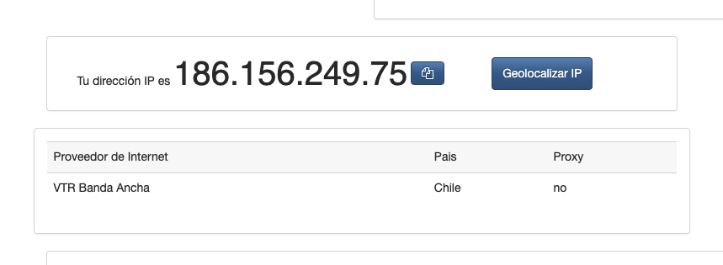

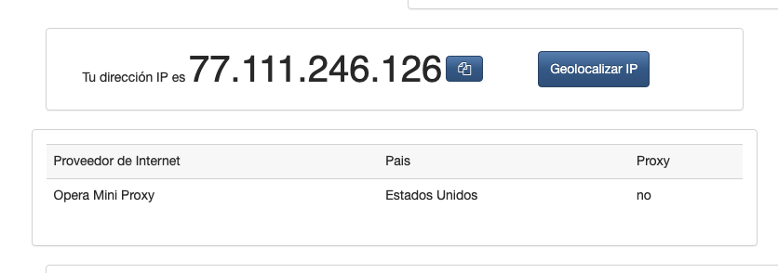

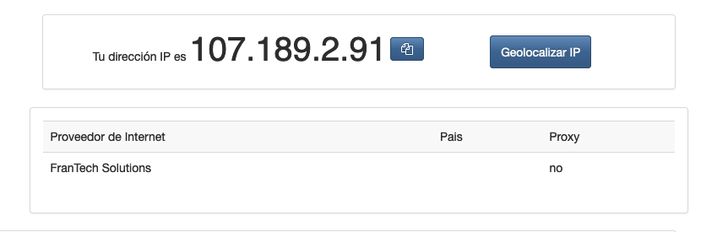


No son las mismas, porque utilizan métodos de enrutamiento diferentes redireccionando el tráfico por diferentes vías, por ej, VPN utiliza utiliza un túnel encriptado.




- No es posible visualizar el video porque existe un restricción por localización geográfica.
- Al activar el VPN podemos tener acceso y visualizar el contenido (video del PSG)

- No fue posible la geolocalización.

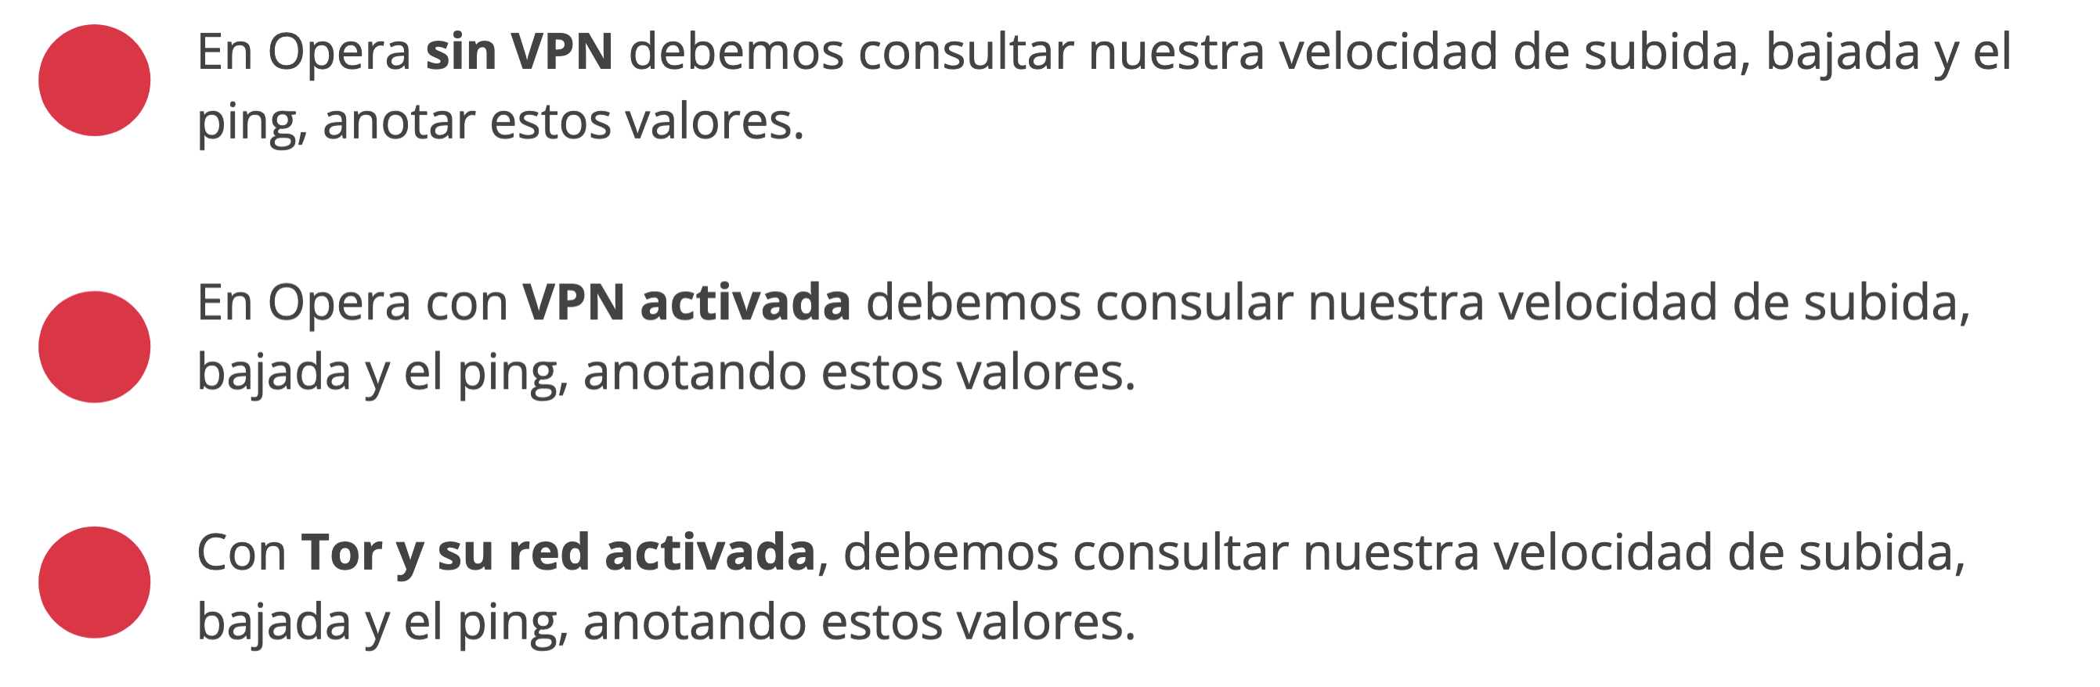
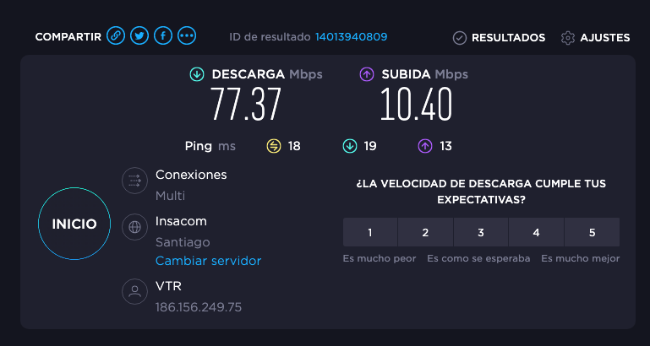
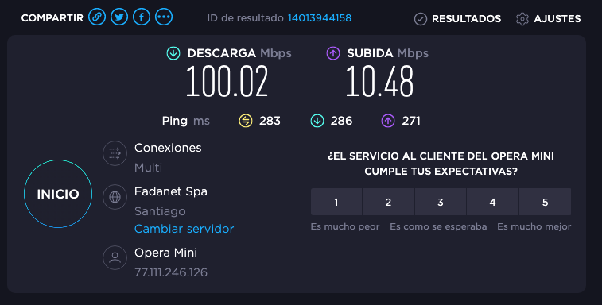
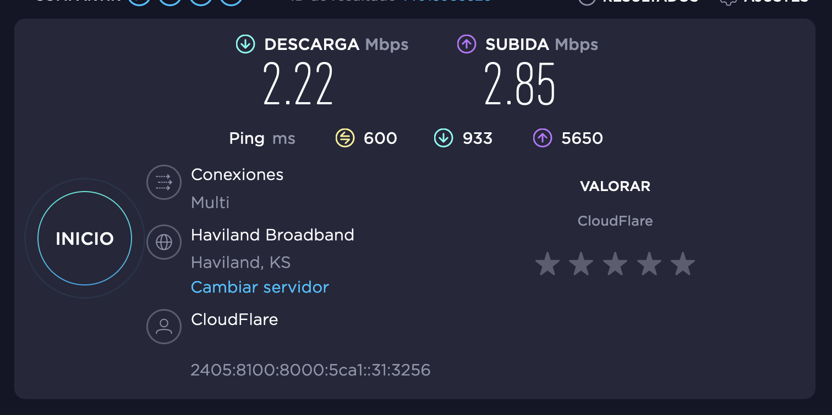



Son más lentas por la naturaleza de las conexiones, en VPN la distancia del servidor que puede estar en cualquier parte del mundo y en el caso de Tor los múltiples enrutamientos por distintos servidores.



El ping es el tiempo de latencia, o el tiempo que demora en enviarse un paquete dentro de la red., se mide en milisegundos.


Varía porque en la velocidad de conexión es el factor principal del que depende el ping, ésta es significativamente menor en VPN y Tor, aunque también influyen factores en menor medida. EN el caso de Tor influye también de sobre manera que el paquete debe ser transmitido a través de varios nodos distintos.

